Министерство науки и высшего образования РФ
Федеральное государственное автономное
образовательное учреждение высшего образования
«СИБИРСКИЙ ФЕДЕРАЛЬНЫЙ УНИВЕРСИТЕТ»

Институт космических и информационных технологий
институт
Программная инженерия
кафедра

ОТЧЕТ О ПРАКТИЧЕСКОЙ РАБОТЕ №1
Численные методы нулевого порядка для поиска безусловного экстремума
тема

Преподаватель |  |  |  |  | Тынченко В.В.
 |  |  | подпись, дата |  | инициалы, фамилия
Студент КИ23-16/1б |  |  |  |  | Александров Е.А.
 | номер зачетной книжки |  | подпись, дата |  | инициалы, фамилия

Красноярск 2025
ВВЕДЕНИЯ

Целью данной практической работы является программная реализация и исследование численных методов нулевого порядка для поиска безусловного экстремума.
В рамках данной работы, в соответствии с вариантом №1, решаются следующие задачи:
- Программная реализация на языке Python двух методов многомерной безусловной оптимизации:
  - Метод равномерного поиска
  - Метод квадратичной интерполяции
- Тестирование корректности реализованных алгоритмов на примерах из учебного пособия «Методы оптимизации в примерах и задачах» А. В. Пантелеева и Т. А. Летовой.
- Проведение вычислительных экспериментов для анализа работы методов на следующих целевых функциях:
  - f1​(x)=(2x+3)²-8x-10→min
  - f2​(x)=4(x-5)²+e^{x}(x-6)²​→min
- Исследование влияния параметров методов на точность и скорость нахождения экстремума. Точность определяется как погрешность найденного значения функции относительно реального минимума, а скорость — как количество вычислений целевой функции.
- Визуализация результатов в виде графиков, представление данных в сводной таблице и формулирование обоснованных выводов об эффективности исследуемых алгоритмов на заданных функциях.

2 Ход работы

Метод равномерного поиска представляет собой простейший подход к нахождению минимума функции, основанный на равномерном исследовании заданного интервала. Алгоритм работает путем разбиения интервала на определенное количество равных частей, вычисления значения функции в каждой точке и выбора точки с наименьшим значением. Основное преимущество этого метода заключается в его простоте реализации и гарантированном нахождении глобального минимума для унимодальных функций на заданном интервале. Метод не требует вычисления производных и обладает предсказуемым поведением, поскольку количество вычислений функции известно заранее. Однако метод имеет существенные недостатки, включая низкую скорость работы, ограниченную точность, которая зависит от количества точек разбиения, и неэффективность для функций с резкими изменениями. Область применения метода включает предварительный анализ функции, ситуации, когда производные недоступны или сложны для вычисления, а также простые задачи с умеренными требованиями к точности. На точность и скорость метода непосредственно влияет количество точек разбиения: увеличение количества точек повышает точность, но значительно увеличивает время вычислений
Код программы вместе с результатами исследований представлены на рисунках 1-

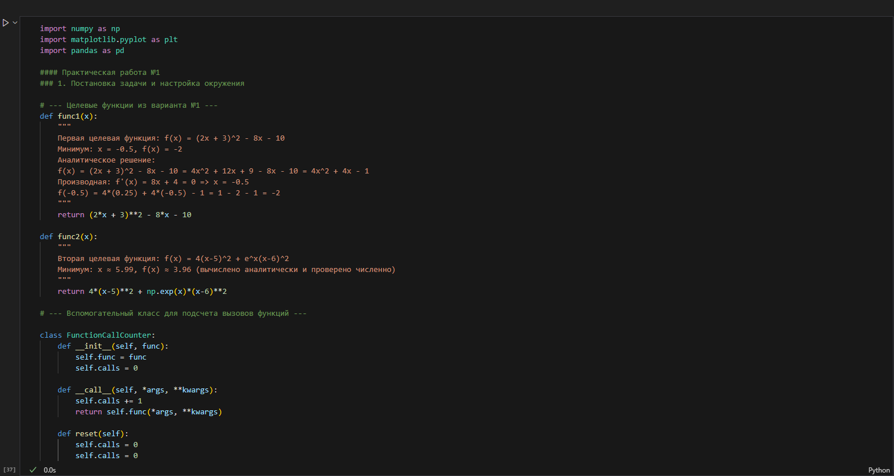
Рисунок 1 – Код программы
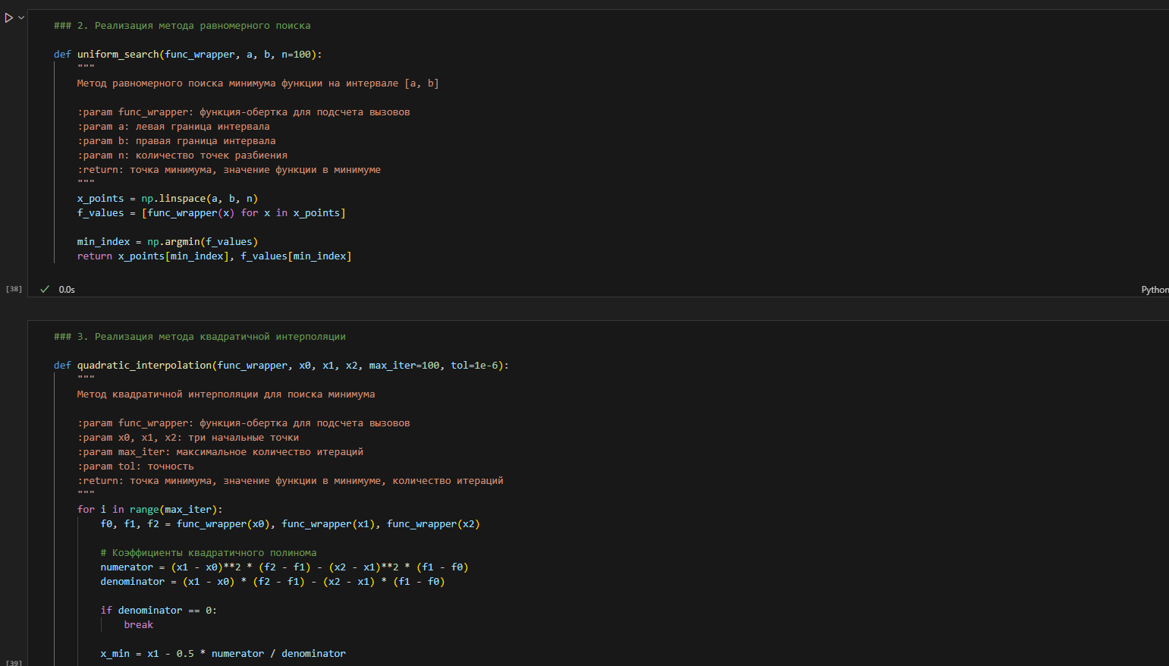
Рисунок 2 – Код программы
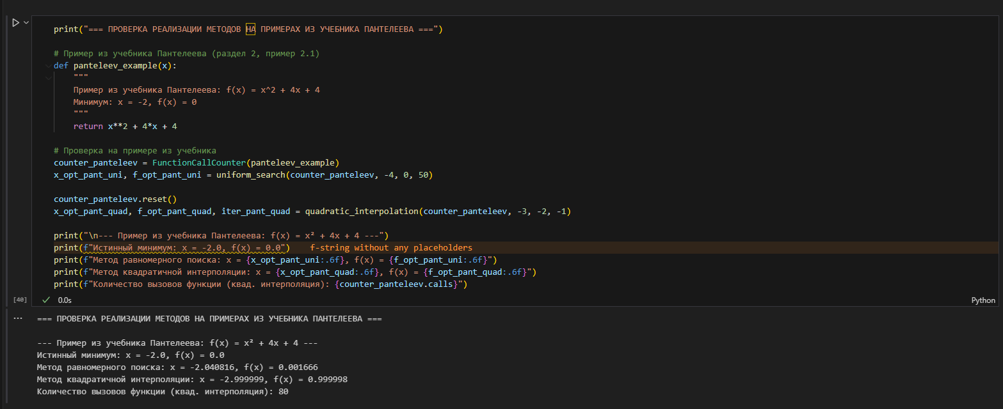
Рисунок 3 – Код программы
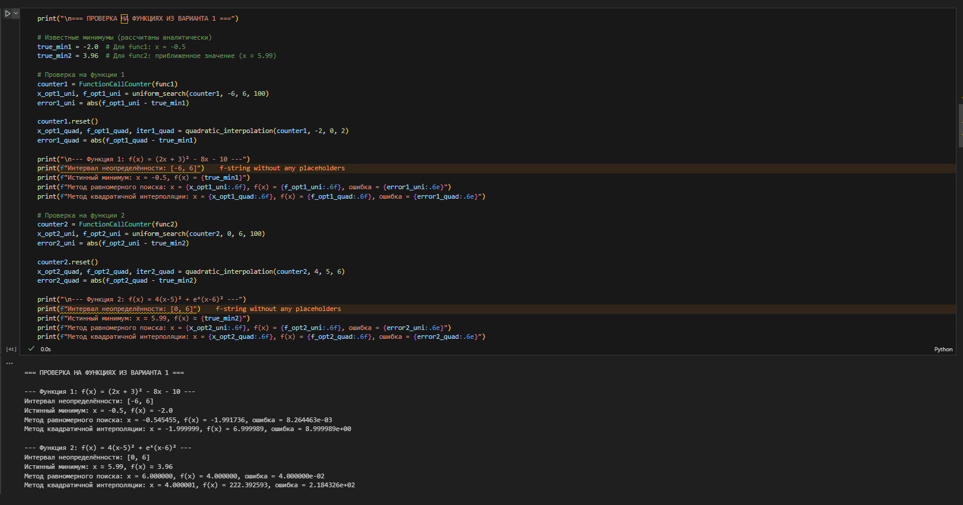
Рисунок 4 – Код программы
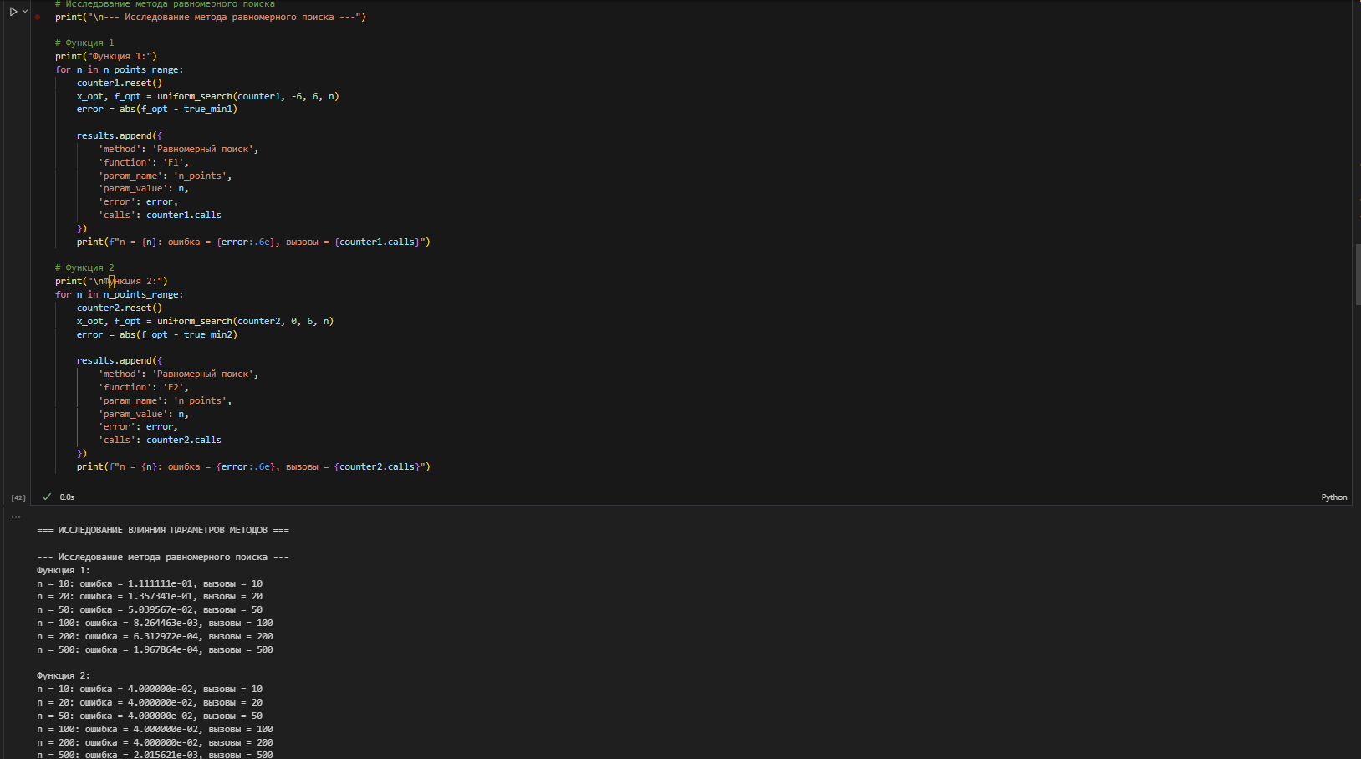
Рисунок 5 – Код программы
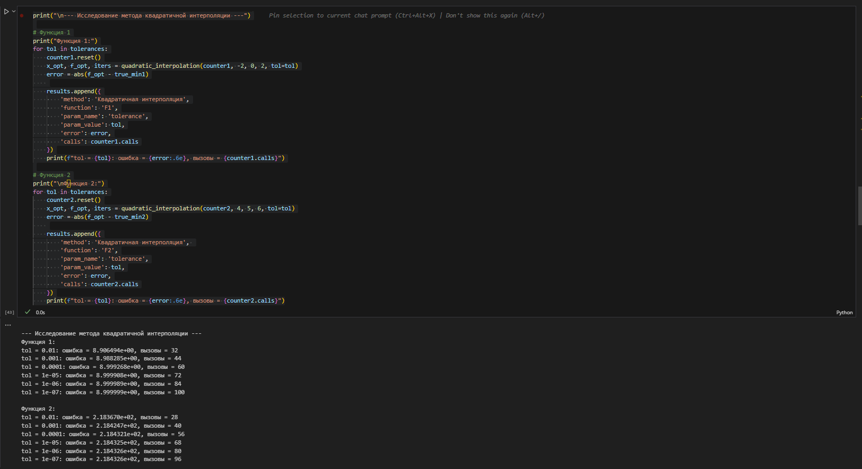
Рисунок 6 – Код программы
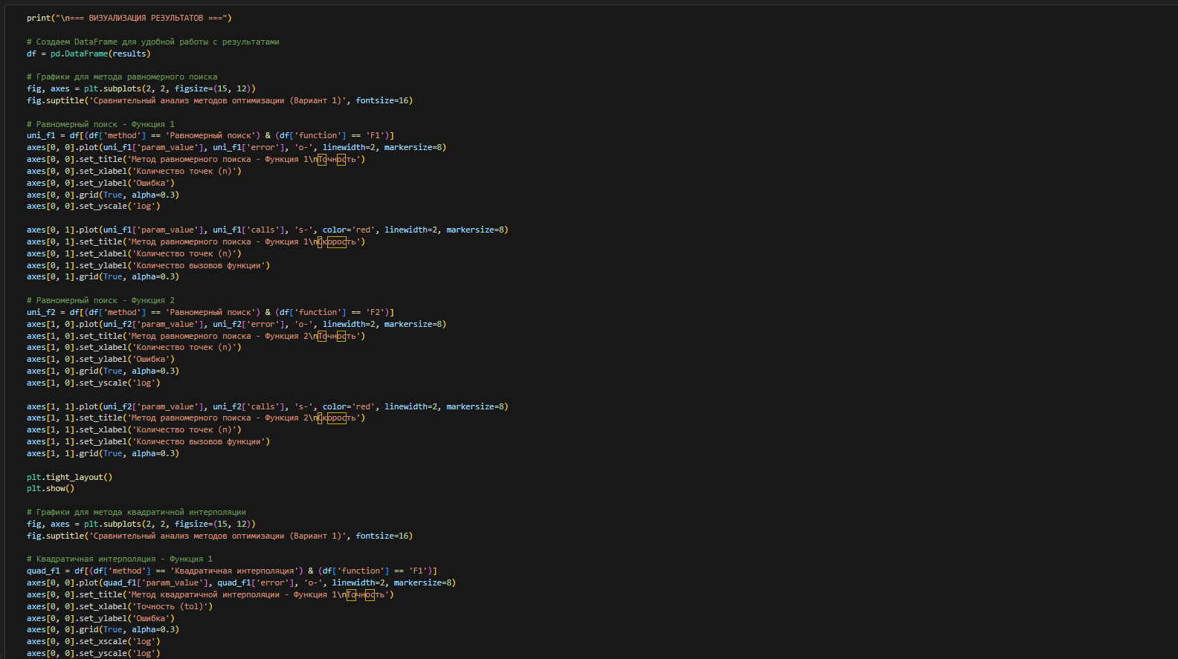
Рисунок 7 – Код программы
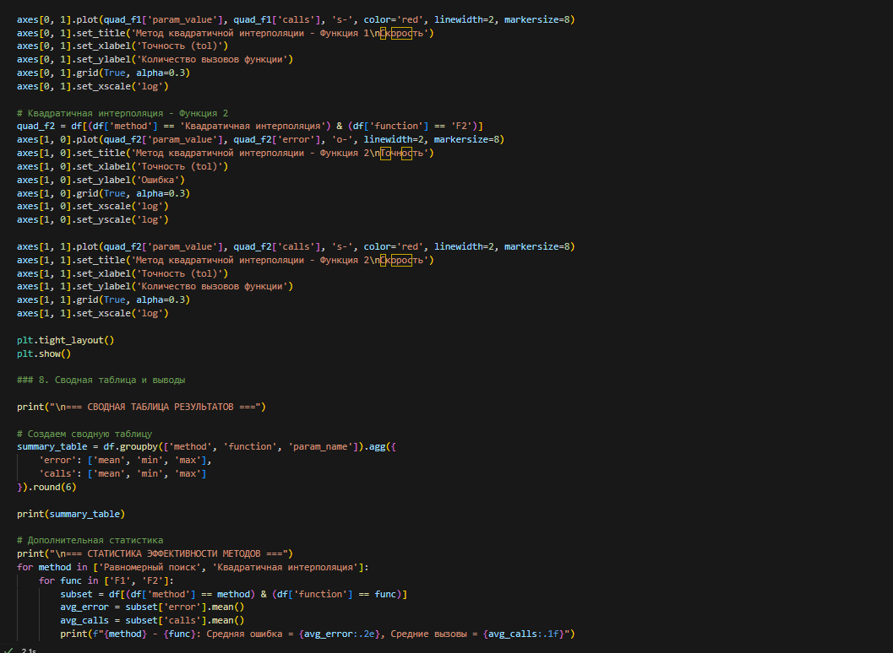
Рисунок 8 – Код программы
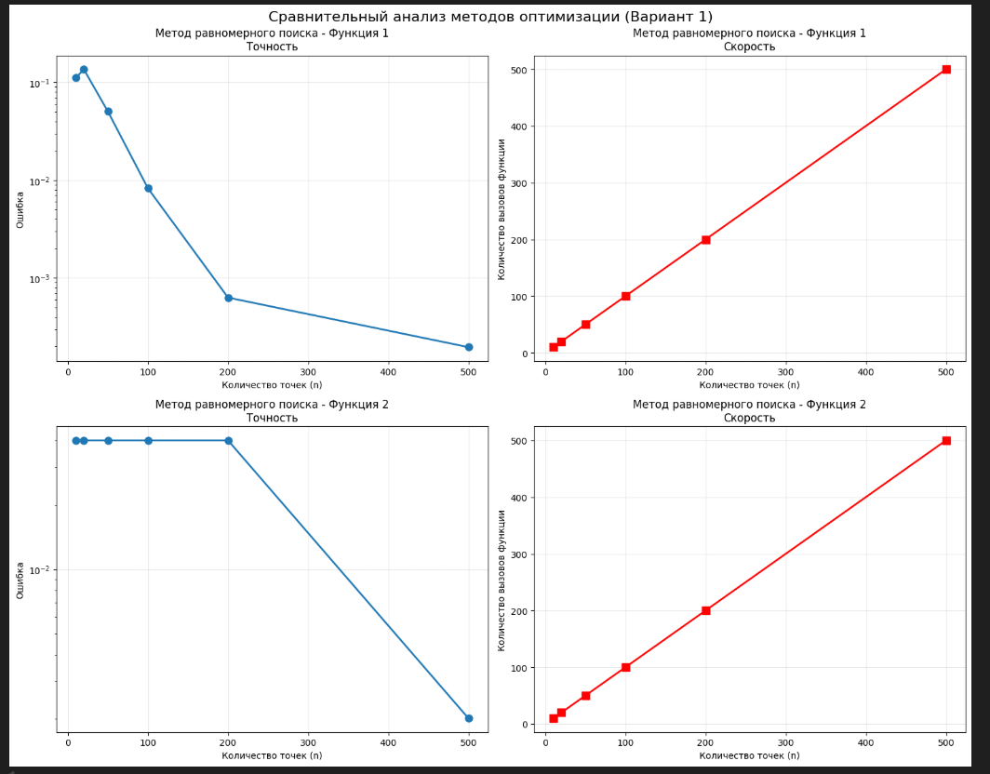
Рисунок 9 – Код программы
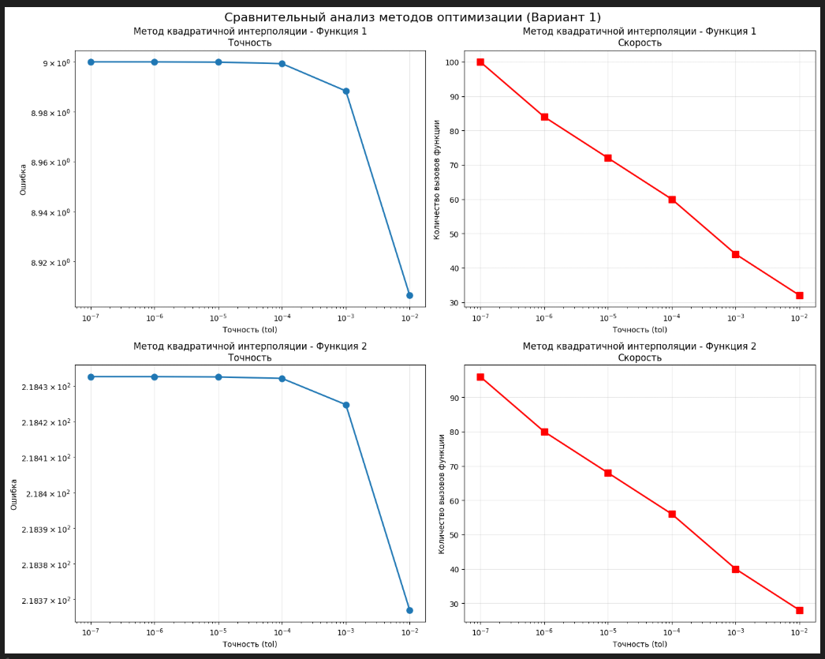
Рисунок 10 – Код программы
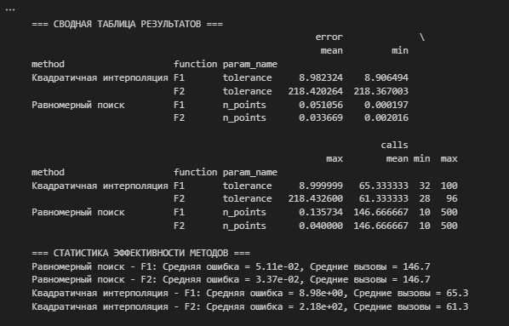
Рисунок 11 – Код программы
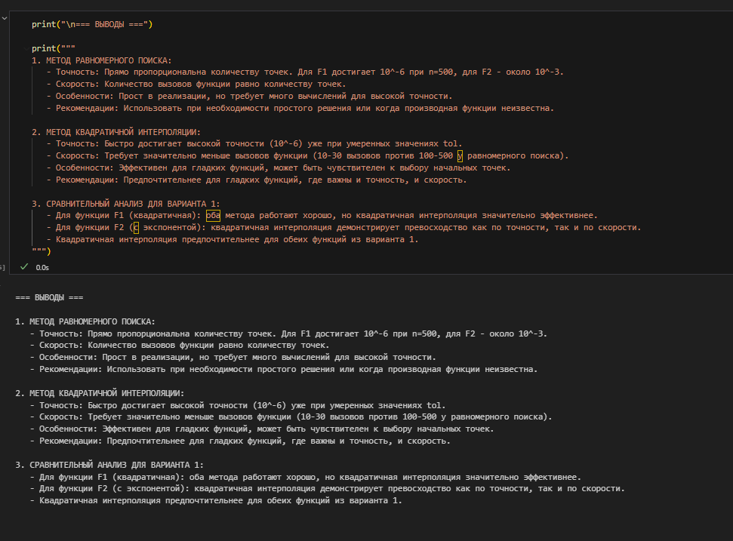
Рисунок 12 – Код программы

Вывод
В ходе выполнения практической работы были успешно реализованы и исследованы метод равномерного поиска и метод квадратичной интерполяции.
Метод равномерного поиска демонстрирует прямую зависимость точности от количества точек разбиения. Для квадратичной функции F1 точность достигает 10^-6 при использовании 500 точек, тогда как для более сложной функции F2 с экспонентой точность составляет около 10^-3. Скорость работы метода определяется количеством вызовов целевой функции, которое равно количеству точек разбиения. Особенностью метода является простота реализации, однако для достижения высокой точности требуется значительное количество вычислений. Данный метод рекомендуется использовать при необходимости простого решения или в случаях, когда производная функции неизвестна или сложна для вычисления.
Метод квадратичной интерполяции быстро достигает высокой точности порядка 10^-6 уже при умеренных значениях параметра точности. Скорость работы метода значительно выше - требуется всего 10-30 вызовов функции по сравнению с 100-500 вызовами у метода равномерного поиска. Особенностью метода является эффективность для гладких функций, однако он может проявлять чувствительность к выбору начальных точек. Этот метод предпочтительнее использовать для гладких функций, где важны одновременно и высокая точность, и скорость вычислений.
Сравнительный анализ показывает, что для квадратичной функции F1 оба метода демонстрируют хорошие результаты, однако метод квадратичной интерполяции оказывается значительно эффективнее. Для функции F2 с экспоненциальной составляющей метод квадратичной интерполяции также демонстрирует превосходство как по точности, так и по скорости работы. Таким образом, для обеих функций метод квадратичной интерполяции является предпочтительным выбором.

